出國報告（出國類別：進修）

參加新加坡航空事故調查局
「血媒性病原及事故區危害警覺」
訓練報告書

服務機關：行政院飛航安全委員會
姓名職務：李延年/飛航安全官
派赴國家：新加坡
出國期間：民國99年10月8日至10月10日
報告日期：民國99年10月19日
目次
目的 2
行程 2
過程 4
心得 9
建議事項 10

壹、目的
本次訓練由新加坡航空事故調查局（Singapore Air Accidents Investigation Bureau, SAAIB）舉辦，本次訓練主要目的在於使飛航事故調查員及協同執行調查之團隊，於飛航事故現場了解可能的職業危險，如何有效做好自我防護及安全管理，避免在暴露於各種可能危害環境下受到傷害，以降低傷害風險。

貳、行程
新加坡航空事故調查局，位於新加坡樟宜機場第二航廈，本次行程於台北時間99年10月8日晚間搭乘航空公司班機自桃園機場出發，飛行約4小時後於同日晚間抵達新加坡樟宜機場第三航廈，出海關後隨即由AAIB調查官接送至離機場約15分鐘之旅館住宿；隔天至AAIB位於樟宜機場第二航廈內會議室（如圖1）上課，全體上課學員及授課教官合照如圖2，結訓後於10月10日搭機返抵台北。
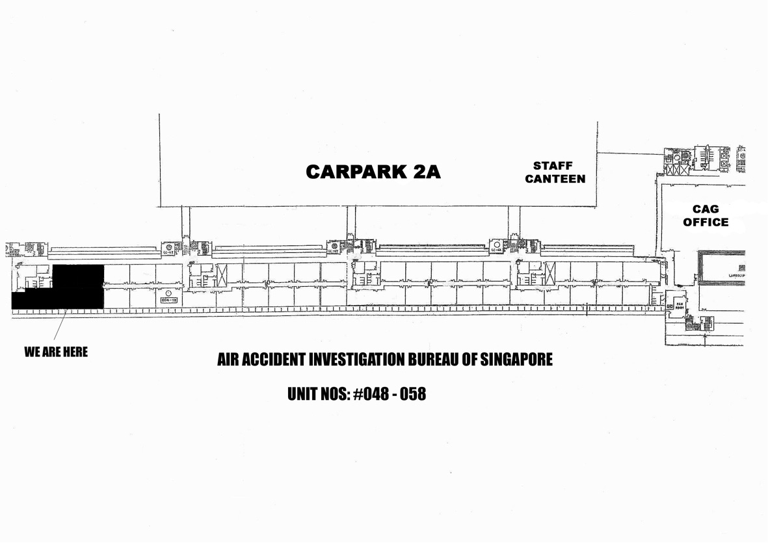
圖1、新加坡航空事故調查局於樟宜機場內位置圖

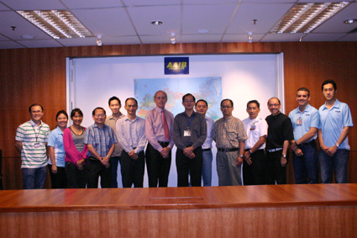

圖2、全體上課學員及授課教官合照

參、過程

一、課程配當
本次訓練課程共計5小時，課程內容如下表
99年10月09日 星期六
課程名稱 | 教官
職業健康危害 （Occupational Health Hazards） | Mr. Sid Hawkins
危機管理 （Managing risk） | Mr. Sid Hawkins
防護衣物及裝備 （Protective Clothing and Equipment） | Mr. Sid Hawkins
案例 （Case studies） | Mr. Sid Hawkins

二、授課教官簡介
- Mr. Sid Hawkins，為英國航空事故調查局（Air Accidents Investigation Bureau, UK）現任飛航事故調查官。

三、課程內容

飛航事故地點的危險概略分為五類如下
- 環境；相關危險計有：
- 地理位置；如偏遠高山、困難地形、深海或淺水等。
- 疲勞；如因長途跋涉引起、長期投入調查工作等都有可能導致效能降低。
- 有害昆蟲及動物。
- 氣候；極端差異的氣候將會使缺乏準備的調查員帶來極大的危險。

- 殘骸；相關危險計有：
- 火災及易燃物；航空燃油在事故現場最常見，另同時亦須考量油氣及長時間與皮膚接觸之危險。
- 儲能裝備；如電力或液壓致動器，氧氣瓶、滅火瓶、罐及各種壓力容器等（如圖3）。

圖3. 事故現場蒐集之各種壓力容器

- 損壞及不穩定的飛機結構。

- 生化
- 當地衛生條件。
- 血媒性及人體遺留物等較不易於第一時間即可被察覺或辨識，因而進入殘骸現場處理或蒐集證物時，適當的個人防護是有必要的。
- 病原體可能存在於事故現場飛機殘骸及散佈事故地點各處，事故調查人員亦無法立即辨識事故現場之血媒性及人體遺留物有病毒感染風險，因而在有罹難者遺體現場工作必須小心謹慎，做好自我防護；各種病原體
顯微照片如下：
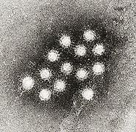
圖4. A 型肝炎病毒
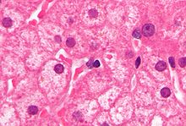
圖5. B 型肝炎病毒
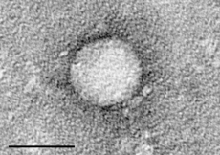
圖6. C 型肝炎病毒
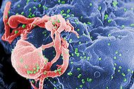
圖7. HIV病毒

- 在事故現場使用之個人防護裝備（Personal Protection Equipment, PPE），應至少包含下列項目：
- 全身式防護衣；
- 硬式頭盔；
- 面罩或護目鏡；
- 呼吸器；
- 乳膠手套及皮革工作手套；
- 工作鞋及鞋套；
- 消毒用品；
- 廢棄物收集袋等。

- 材料；相關危險材料計有：
- 金屬及其氧化物；其粉塵大多對身體有害，經燃燒後與化學滅火藥劑混合後更具高風險性，圖8為經火損之飛機座艙及航電裝備；
圖8. 火損之飛機座艙及航電裝備

- 複合材料；複合材料因質輕且強度高用途廣泛，因而經常被用於飛機製造，纖維材料如玻璃纖維、碳纖維、等均被廣泛應用在機身製造；根據研究統計，因撞擊所造成之飛航事故現場，纖維材料大約有1%重量會以原物料之纖維形式釋出，飛航事故現場調查人員若無適當防護，將會很容易經由呼吸道吸入人體內，因而在飛航事故現場須特別注意該類材料所可能帶來的危險。
- 化學材料及其他物質；此類材料在常溫狀態可能不致帶來的危險，然在高溫燃燒環境下將有可能釋出有害物質，可能對事故現場調查人員帶來危險；
- 放射性材料。

- 心理；事故調查人員大多在災難現場及有大量傷亡場所從事調查工作，在飛航事故現場不是飛機殘骸就是血肉模糊，長期在此高張力、高強度環境下工作，必須具備有比一般人更強的抗壓性以及健康的心理狀態，方能勝任繁複的飛航事故調查工作。

飛航事故現場風險管理
任何工作都有風險，重要的是工作上的風險可否被控制在可接受的範圍內，如果風險無法保持在可接受的範圍，工作的程序或方法勢必要有所修正，或甚至於暫停，影響工作進度；直到重新評估修正後的工作程序或方法可否有效降低風險，或工作與人員安全之間的權重取得一個折衷與平衡；在飛航事故現場，通常調查蒐證工作的急迫性與人員安全應同時考量，然而都應以調查人員的安全為首要考量因素。

有關職業健康與安全的管理程序共計五項如下：
- 危險辨識 （identification of hazards）；
- 決定曝險（determine exposure）
- 評估風險 （evaluate or assess risk）
- 導入控制 （introduce controls）
- 重新修正及評估風險 （review and revise risk assessment）

可綜理如下圖：

圖9. 職業健康與安全管理程序

飛航事故現場防護及準備計畫應包含下列四項：
- 訓練計畫；血媒性病原及事故區危害警覺相關訓練已經成為飛航事故現場調查人員必須具備之必要條件之一，其他相關訓練如事故現場危害辨識及風險管理之必要性亦逐漸被各國調查機關採納中；
- 計畫及程序；建議能導入事故現場風險評估及控制程序計畫，此計畫及程序應能滿足事故調查人員於飛航事故現場最低安全需求；
- 個人防護裝備及相關支援裝備計畫；
- 專家協助計畫。

經驗與教訓—事故案例探討計列舉如下案例：
（1） 法國航空公司協合式噴射客機（Concorde）於2000年墜毀於巴黎機場，事故現場滿佈殘骸等各種危險物質。
（2） 大韓航空B747起飛後墜毀，發生於1999年12月，導因於正駕駛滾轉指示器失效及忽略其他組員之警告，事故現場滿因燃油燃燒後殘留之飛機殘骸及碎屑。
（3） 法國航空公司空中巴士（A340）客機於1999年墜毀於加拿大多倫多機場，事故現場滿佈燃燒後產生之粉塵。
（4） 英國航空公司B777於2008年1月墜毀於倫敦希斯羅機場，事故滿佈燃油、廁所廢水、貨物及燃燒後之飛機殘骸。

肆、心得
1. 本項訓練歸類為飛航事故調查人員安全防護訓練，由新加坡航空事故調查局邀請英國航空事故調查局相關領域專家教授講解「飛航事故現場血媒性病原及事故區危害警覺」，本次訓練主要目的在於使飛航事故調查人員了解飛航事故現場的存在風險及可能面臨危險，如何在危險環境下做好自我防護，以保障自身安全。
2. 事故調查人員在事故現場應善用個人防護裝備（PPE），事故調查單位於平時應隨時備妥一定數量之防護裝備，並依各項裝備使用期限定期更新以備不時之需。
3. 基本語言（英語）能力為選派赴國外受訓者必備條件之一，新加坡為英語系國家，本次訓練內容中有關病毒方面之專有名詞及相關內容對學員之吸收及了解有一定的難度，平時多加強個人英語之聽說讀寫能力決對有其必要。

伍、建議事項
- 每年定期教育飛航事故調查人員，了解於飛航事故現場從事調查蒐證工作時可能存在風險，針對調查防護裝備每年定期檢討存量，適時添購備便不時之需使用。

- 持續派員接受個人防護及安全管理相關訓練，吸收最新技術及資訊，與授課教官及受訓學員互動，建立未來事故調查時之多重溝通管道。

- 每年編列適量預算，派遣調查人員赴發生重大飛航事故國家，以觀察員身份從中學習，以提升我國之飛航事故調查能量。

